**Правила безопасного поведения в зимний период**

Зима — идеальное время для травматизма. Даже самые осторожные и уверенные в себе могут запросто оказаться в неприятной ситуации. Обезопасить себя в холодное время года можно и нужно! А как, читайте в статье.

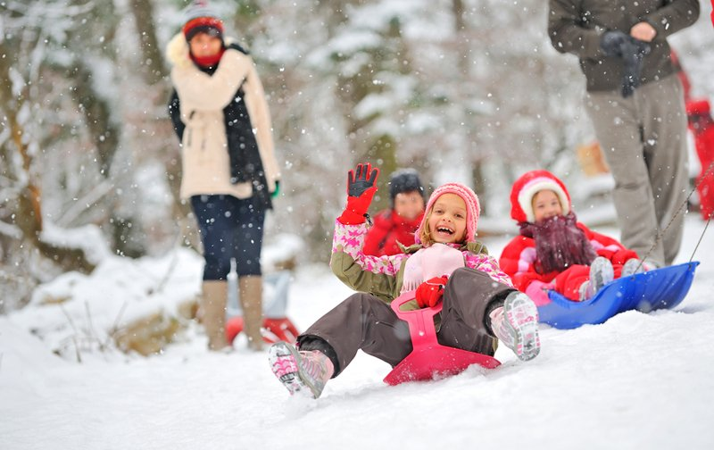

**Правила безопасности зимой**

Зима ассоциируется не только с Новым годом, санками и снегом. Это еще и гололед, обморожения, обветренные губы, ледяные конечности, безумные дети на горках и обязательно парочка экспериментаторов, чей язык прилип к железному столбу.

Мы подготовили для тебя полное руководство по зимней безопасности. Теперь справиться с досадными происшествиями станет намного легче.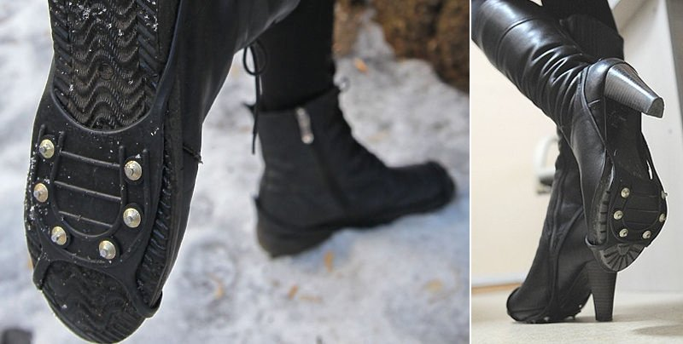

Это первая причина, по которой страдают все. Когда тротуар превращается в каток, главное правило для пешехода — выбирать удобную обувь! Если каблук, то устойчивый. В обувном магазине купи ледоступы, специальные приспособления с металлическими шипами. Производители выпускают их разных размеров, детские в том числе. Они помогут добраться до места назначения без происшествий.

В экстренных ситуациях воспользуйся лейкопластырем, который нужно приклеить вдоль подошвы.

Не торопись, передвигаться нужно осторожно, наступая на всю подошву. Запомни, машине в сто раз тяжелее остановиться при гололеде, чем тебе.

Научись падать правильно: когда поскользнулся, немного присядь, так уменьшится высота падения и смягчится удар. В момент приседания сгруппируйся и падай не на попу, а на бок.

Сумка с длинными ручками часто становится причиной падения. Она не позволяет сохранить баланс, когда человек поскользнулся, и тянет его вниз.

**Упал и болит?**

Если падение произошло, главное — без паники. Трезво оцени ситуацию, определи, где и что болит. Если чувствуешь боль или шум в ушах, не стесняйся позвать на помощь и отправляйся в травмпункт. Черепно-мозговая травма или сотрясение мозга чреваты опасными последствиями, а первыми симптомами большинство пренебрегает. Когда тебя позвали на помощь, никогда не отказывай. Ты тоже можешь оказаться в подобной ситуации.

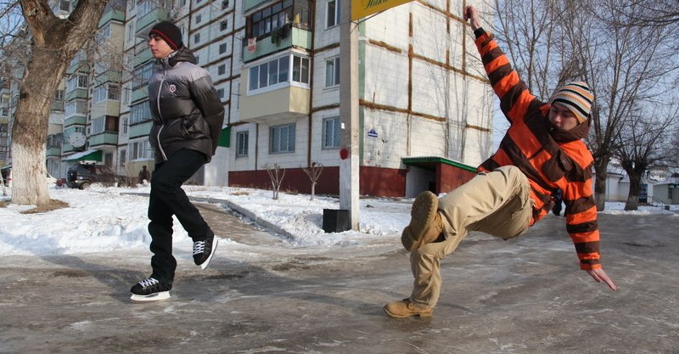

В случае падения ребенка действуй по следующей схеме: первое, и самое важное, — успокоить и отвести в безопасное место. Попроси показать, чем ударился, где сильнее болит. Если был удар головой или болит живот, вызывай скорую помощь. В этих случаях отправляйся в травмпункт, даже если ребенок хорошо себя чувствует.

Когда подозреваешь сильный ушиб или вероятный перелом, не снимай одежду и не накладывай шину. Вызывай скорую, никому не нужно обморожение или переохлаждение. Наблюдай за ребенком в течение дня после травмы. Если боль сохраняется, появилась тошнота или рвота, это повод обратиться к врачу.

**Лизнул железо?**

Несмотря на всем известный факт, приклеиваться на морозе к металлическим столбам популярно в любом возрасте. Не смейся над пострадавшим, а успокой и помоги освободиться. Ни в коем случае не дергай ни металлический предмет, ни ребенка!

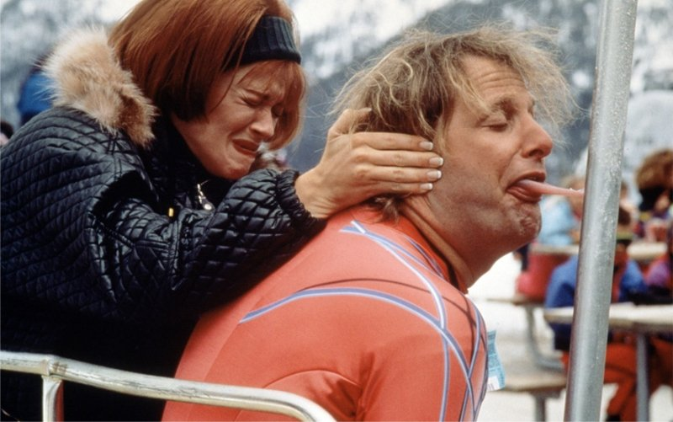

Прекрасно, если с собой оказался теплый чай или кофе. Полей теплой жидкостью язык, и он отклеится. Если ничего подходящего нет, приложи ладони ко рту и максимально близко к месту соприкосновения выдыхай теплый воздух. Попроси приклеенного делать так же.

Если в приступе паники человек дернулся и образовался надрыв, первое, что нужно сделать, это остановить кровотечение. Наклони голову вниз, чтобы кровь не текла в горло. Кусочком ткани или рукой слегка прижми место раны. Если кровь не останавливается — немедленно в больницу!

**Замороженные**

Мороз зимой, это аксиома. Вопреки устоявшемуся мнению, обморожение может произойти даже при температуре, близкой к нулю. Влажный воздух и холодный ветер с легкой изморозью способны нанести ощутимый вред открытым частям тела. Чаще всего страдают нос, руки, уши.

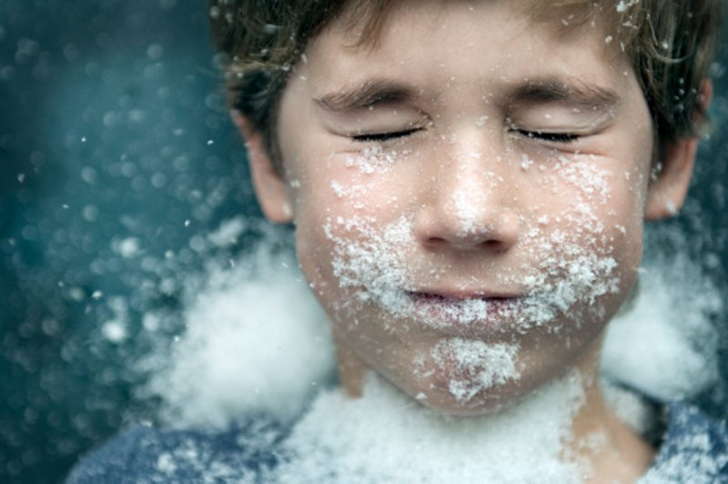

Перед выходом на улицу пользуйся специальным зимним кремом, который следует наносить за 20 минут до выхода. Не забывай про шапку, шарф и варежки. Не облизывай на холоде губы. Пользуйся гигиенической помадой, чтобы они не шелушились.

Отличный способ переохладиться и заработать обморожение — носить тесную одежду, обувь, перчатки. Не проводи весь день в зимней обуви в теплом помещении. Ноги обязательно вспотеют, а обувь станет влажной. При выходе на улицу ты быстро замерзнешь. В помещении лучше переобуться.

Излишние слои одежды только ухудшают ситуацию. Во время движения тело выделяет тепло и влагу, излишки которой будут создавать дискомфорт. Для активных детей подумай про термобелье, которое отводит влагу, и верхнюю одежду, которая сохраняет тепло. Время шерстяных платков и комбинезонов на овчине давно в прошлом.

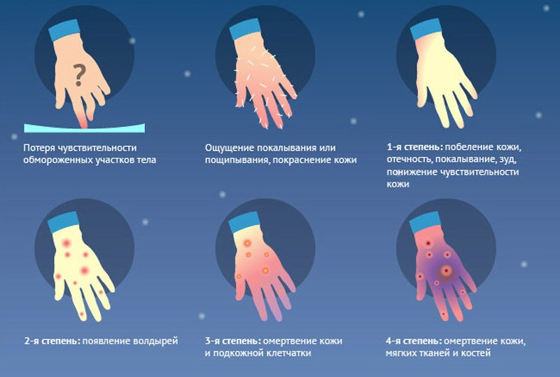

Если ты заметил, что перчатки или ботинки ребенка промокли, отведи его в теплое помещение. Гипотермия у детей происходит быстрее, чем у взрослых.

Запомни: ни в коем случае нельзя согревать обмороженные участки горячей водой! Растирание снегом только ухудшит ситуацию. Руки или ноги следует поместить в слегка теплую воду. К обмороженному участку тела следует приложить теплый водный компресс. После разотри кожу до легкого покраснения. Если чувствительность не восстанавливается более чем через 3 часа после согревания, появились припухлости или волдыри — обратись к врачу.

**На горках**

Зимние забавы — это очень весело. Но, прежде чем использовать санки или лыжи, убедись в их исправности и помни про правила безопасности зимой для детей. На больших спусках обязательно используй шлем. Не упускай ребенка из виду, когда он катается сам. Не нужно сооружать паровоз из саней и разрешать прыгать через трамплины. Это может привести к травматизму.

Ограничивай время пребывания на морозном воздухе. Периодически заходите с детьми в помещение, чтобы согреться. Позаботься о теплых напитках и дополнительных варежках.

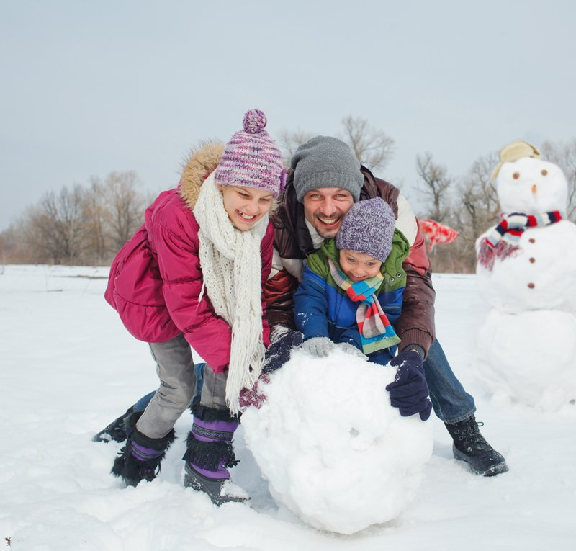

При переходе через дорогу всегда высаживай ребенка из саней. Переходите за руку, или неси его на руках.

**Осторожно, сосульки!**

Проходя мимо многоэтажных домов, старайся не идти вплотную возле стен. Обходи стороной всевозможные скопления снега и льда, свисающие с крыш или деревьев. Не разрешай прыгать детям в сугроб. Под слоем снега могут скрываться камни, бытовые отходы, ямы, открытые трубы и арматура.

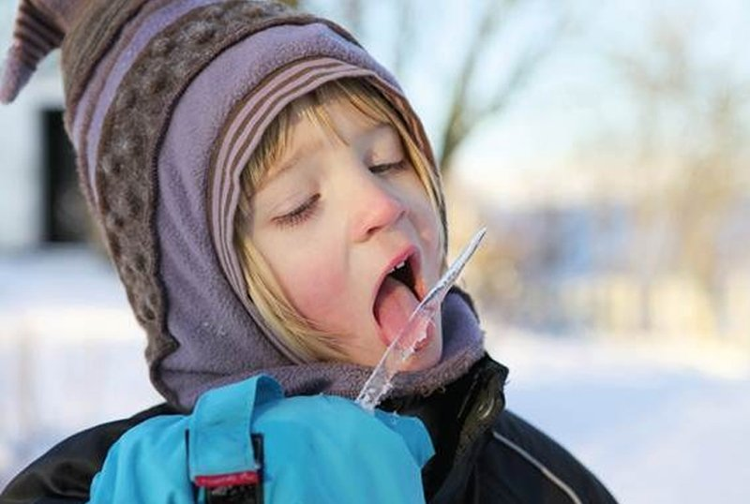

Отдельный разговор следует провести с детьми, которые любят пробовать снег или лед.

**Водоемы**

В зимнее время лучше обходить стороной реки и озера. Выходить на лед в одиночку небезопасно. Несколько минут радости и уверенность в стопроцентном везении не стоят человеческой жизни.

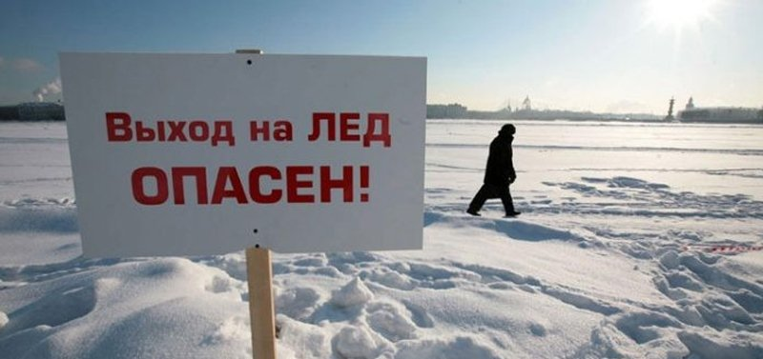

Если выход на лед вынужден и неизбежен, объясните ребенку, что прыгать и стучать по льду нельзя, это главные правила безопасности на водоемах зимой. Не проводите игр на льду, а катайтесь на коньках только на специально оборудованных площадках.

И всё-таки зима остается прекрасным временем года. Главное правило — удвоенное внимание и повышенная осторожность!